WriteURL
Opis:
Edytor tekstu oparty na przeglądarce internetowej. Grupa ludzi może pracować nad tym samym dokumentem jednocześnie, bez konieczności wysyłania plików np. pocztą elektroniczną. Zaletą korzystania z niego jest stały dostęp do najnowszej wersji dokumentu. Tekst można formatować, wstawiać do niego obrazy i linki. Nie trzeba zakładać konta, wystarczy utworzyć nowy dokument i udostępnić współpracującym osobom odpowiedni adres URL. Inne osoby mogą uzyskać prawo do odczytu dokumentu i mogą śledzić wszystkie zmiany bez prawa do zmiany treści.
Aplikacja działa bez problemów w przeglądarkach Firefox, Chrome, Safari i Opera, a także IE10. W starszych wersjach IE aplikacja nie będzie działała prawidłowo.
Kategorie: Edytor tekstu Darmowy

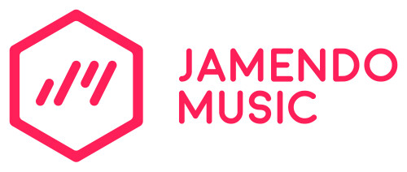

Jamendo
Opis:
Pierwsza platforma umożliwiająca legalne i darmowe udostępnianie muzyki dowolnego artysty na licencji Creative Commons. Zawiera obszerny katalog zawierający ponad 500 tys. utworów udostępnionych przez 40 tys. artystów z ponad 150 krajów na świecie. Można słuchać całej muzyki za darmo i pobierać ją.
Kategorie: Muzyka Darmowy



My Storybook
Opis:
Aplikacja pozwala tworzyć nieograniczoną liczbę e-książeczek. Za pomocą różnych narzędzi do książeczki można dodawać elementy graficzne z biblioteki aplikacji, tekst, tła, własne zdjęcia z dysku komputera. Jest też możliwość ręcznego rysowania własnych obrazków. Po zakończeniu pracy można pobrać link do książeczki, pokazać ją w popularnych serwisach społecznościowych lub wysłać link za pomocą poczty elektronicznej do znajomych lub uczniów.
Kategorie: Książeczki elektroniczne, Publikacje Płatny z planem darmowym

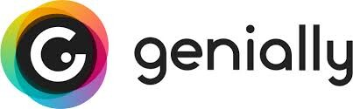

Genial.ly
Opis:
Narzędzie webowe do projektowania interesujących wizualnie, interaktywnych treści. Umożliwia tworzenie m.in.: prezentacji, interaktywnych obrazków, quizów, przewodników, infografik, oraz prezentacji wideo. Dużą zaletą Genial.ly jest różnorodność oferowanych możliwości, takich jak: osadzanie kodów embed wewnątrz projektu, duża baza darmowych mediów, niebanalne szablony oraz rozbudowane funkcje elementów interaktywnych i animowanych.
Kategorie: Grafika, Prezentacje Płatny z planem darmowym

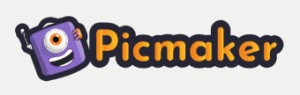

Picmaker
Opis:
Narzędzie webowe służące do projektowania miniatur filmów publikowanych w serwisie YouTube. Picmaker umożliwia korzystanie z szablonów i darmowych grafik, dodawanie własnych zdjęć oraz wybór tła. W bardzo prosty sposób można usunąć tło z zaimportowanego zdjęcia, a zachowany element (np. swój portret) można wyróżnić automatycznym konturem, który sprawi, że przygotowany projekt będzie wyglądał bardzo profesjonalnie.
Kategorie: Grafika, Film
Darmowy
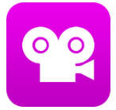

Stop Motion Studio
Opis:
Aplikacja do nagrywania animacji poklatkowych. Zaletą tego narzędzia jest duża funkcjonalność wersji bezpłatnej. Można tworzyć nieograniczoną liczbę projektów złożonych z nieograniczonej liczby klatek. Do dyspozycji jest wygodny edytor, dzięki któremu można usuwać zbędne zdjęcia, duplikować wybrane kadry, dokonywać działań na wielu zaznaczonych klatkach, przesuwać je względem siebie, odwracać ich kolejność. W bezpłatnej wersji jest też możliwość ustawienia liczby klatek na sekundę, włączenia samowyzwalacza zdjęć, dodania narracji oraz przejścia do manualnego trybu aparatu. Przygotowaną animację można bardzo łatwo przesłać do innej aplikacji lub opublikować np. na YouTube. Wersja Pro aplikacji umożliwia bardzo zaawansowaną edycję animacji oraz dostęp do bogatej biblioteki grafik, efektów i dźwięków.
Kategorie: Film, Animacje Płatny z planem darmowym

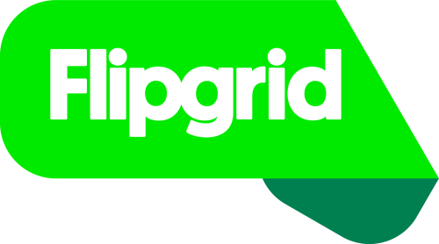

Flipgrid
Opis:
Platforma służąca do komunikowania się za pośrednictwem krótkich filmów, nagrywanych bezpośrednio na platformie lub poprzez dedykowaną aplikację na urządzenia mobilne. Nauczyciele mają możliwość założenia wirtualnej klasy, która zawiera bardzo dużo przydatnych funkcjonalności. Każdy temat można przypisać konkretnej grupie odbiorców i szczegółowo ustawić parametry dostępu (poprzez link/kod QR lub bezpośrednie zaproszenie; wymagane logowanie lub nie; wymagane hasło lub nie; uprawnienia do komentowania, udzielania informacji zwrotnej czy zapisywania filmów nagranych przez członków danej grupy). Flipgrid to także dostęp do bogatej bazy tematów opracowanych przez edukatorów z całego świata oraz do międzynarodowej społeczności entuzjastów platformy. Możliwości wykorzystania tego narzędzia są ogromne i mogą znaleźć zastosowanie na zajęciach każdego przedmiotu, np. poloniści mogą motywować swoich uczniów do nagrywania interpretacji wierszy albo ćwiczenia przemówień; nauczyciele języków obcych mogą tworzyć zadania wymagające od uczniów nagrywania wypowiedzi w tych językach; nauczyciele muzyki mogą analizować filmy przedstawiające uczniów grających na instrumentach, a nauczyciele przedmiotów ścisłych - prosić uczniów o rejestrowanie na platformie wykonywanych w domu eksperymentów.
Kategorie: Film, Platforma edukacyjna, Wirtualna klasa Darmowy

Quik
Opis:
Prosta w użyciu aplikacja do montażu filmów ze zdjęć i krótkich nagrań wideo. Wystarczy, że wybierzemy elementy, które chcemy wykorzystać, a Quik automatycznie wygeneruje z nich filmik z podkładem muzycznym dopasowanym do jego długości. Użytkownik ma możliwość ingerencji w otrzymany utwór i podstawowej edycji wybranych fragmentów. Do dyspozycji są poza tym interesujące efekty, które można nałożyć na stworzony materiał wideo.
Kategorie: Film, Edycja filmów Darmowy

